СТАТЬИ О СЧАСТЬЕ

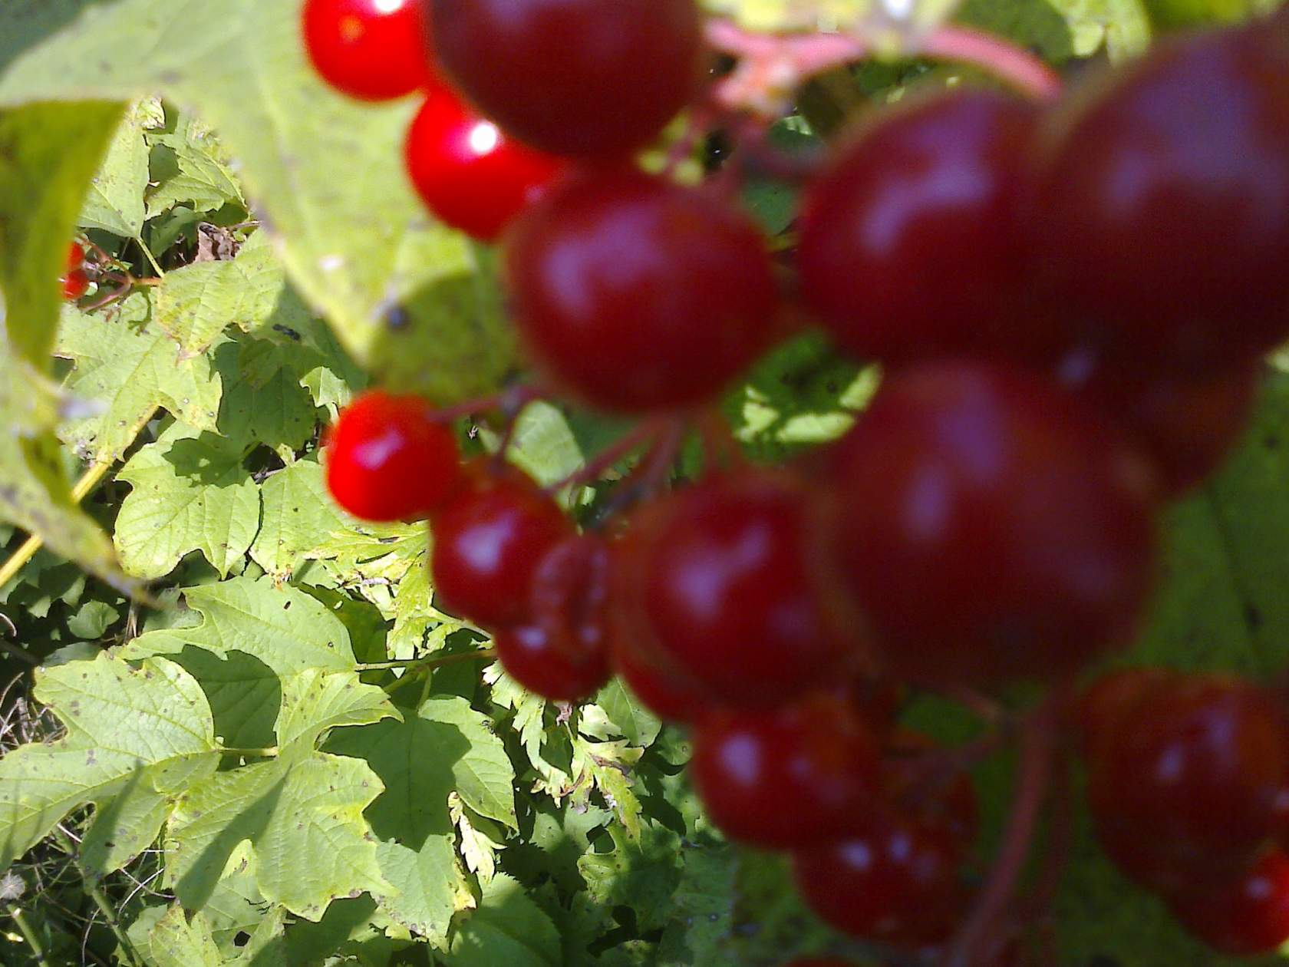
Щедрая спелость (фото автора).

«Полина, ты выбрала поразительно верное название. "Не гремучая проникновенность строк", по-моему, означает, что гражданственность в поэзии сама по себе не может быть индульгенцией. Нужна работа души, причём глубокая, озарённая ясной для читателя целью. Здесь всё есть в первозданном виде, примерно так, как было в старинной народной поэзии». (01.08.2014).
Галина Ханецкая, из отклика на мою статью (сайт Стихи.ру).

Не гремучая проникновенность строк
Если лирическая жемчужина не была опубликована в советскую эпоху, не была замечена в последующее за ней время, то это вовсе не означает, что жемчужина потускнела или превратилась в свою противоположность - подделку, покрытую прахом забвения. Она могла воспарить над судьбой человека и времени, тогда становится понятно, почему её не заметили: обратить внимание на такую жемчужину попросту не могли в силу поднебесной сущности создания, нездешности облика и мировосприятия. Лирическая жемчужина означает изящество, усиленное поэтическим напором, проникновенностью строк и полным неведением о том, как отзовутся на них окружающие. Это творчество такого разряда; его время либо наступает, либо пока - нет, но это не указывает на то, что оно не наступит никогда.
Подобные мысли промелькнули у меня при чтении стихотворений Дмитрия Гавриленко, искренних и глубоких; причём я подумала: автора вроде бы и не заботит реакция читателя. Строки зовут в глубину осмысления мира, одновременно предупреждая - это глубина, и если вы привыкли к тем, кто широко печатается, кого неудержимо хвалят, то проникновенность непризнанных строк окажется недоступной. Она предполагает наличие культуры, основанной не на том, что признавали и захваливали, а наоборот, на всём оставшемся до поры до времени в тени. Тайна подлинного творчества заключается в его ненавязчивости, даже скрытности, но в большей степени - его человечности, определяющей сущность любого столетия. Если стихи востребованы, если их хвалят, значит, - их антропогенная суть неполноценна, страдает от сиюминутного, промелькнувшего и исчезнувшего.
Поэзия Дмитрия Гавриленко не цепляется к эпохе, так как она с колыбели выше её. Вместе с тем строки этого необычного автора не враждуют со своим временем, не парят в облаках; частички его тщательно отобраны, взвешены и отражают объективно нечто большое, что может быть в слове и образе. Редким даром автора расширяется подтекст одновременно с человеком и концепцией мира. В качестве примера я хочу привести стихотворение, опубликованное в журнале "Арион" (№3, 2002 год, стр. 35-36):
Слушает село единым ухом
Тишину. Вся замерла окрестность,
Словно судорогою её свело.
Изредка могучим, резким стуком
Наковальня оглашает местность.
В кузнице упряталось тепло.
Всего шесть строк, соединённых между собой необычным способом рифмовки и сверхзадачей исполнения. Важно, что почти каждая строчка заканчивается существительными: "ухом", "окрестность", "стуком", "местность", "тепло". Все они наполнены конкретикой сельского бытия, ожиданием зимы. Я увидела окраину деревеньки, уставшей от осенних забот, ждущей нового сезона как заслуженного отдыха. И одновременно поняла, что вся эта вещественность ещё далеко не всё в стихотворении. Она подкреплена эпитетами "могучим, резким"; они делают своё дело, неотразимо представляя кузницу. Но даже среди эпитетов здесь есть один, который возвышает это средство изобразительности до заоблачных высот и расширяет во все четыре стороны. Я имею в виду "единым", относящимся к уху. Село дружно работает, дружно отдыхает, дружно "слушает... тишину". Она, как и всё остальное в деревне, одна на всех. Эпитет "единым" - это символ общности, даже в какой-то мере соборности. Я готова рассматривать слово "ухо" в данном контексте как ключевое...
Однако исчерпать наше межсезонье двумя образами невозможно. И тут появляется третье не потому, что Бог любит тройку, а потому, что в коротком стихотворении отсутствуют неподвижность и инерция. Это единственное сравнение в стихотворении ("словно судорогою её свело"), поясняющее словосочетание "замерла окрестность". Впрочем, не только поясняющее, но и слегка притормаживающее динамику. Попробуйте произнести вслух. Я полагаю, вы сразу ощутите фонетическую чащу из кустов с колючими шипами. Полагаю, неспроста Дмитрий Гавриленко снабдил строку столпотворением гласных звуков. Произнесение их - своего рода "судорога" для языка, а за ней - все тяготы труда хлебороба, стремление получить урожай даже тогда, когда природа усиленно возводит препятствия на расхлябанном пути.
Я, к стыду своему, ни разу не была в кузнице и не знаю, сохранились ли они до сих пор. В этом произведении, возвышающем мгновения жизни, чувствую гимн труду тяжёлому, подчас изнурительному, громко заявляющему о себе, как наковальня, и при этом обыденному, неприметному. Может быть, по этой причине автор употребил необычный глагол "упряталось" применительно к теплу. Действительно, жизнь продолжается, и понадобятся силы для новых вдохновенных трудов, которые может взрастить в этом мире только "тепло" рук человеческих и сердец.
25.06.2014

